コウヨウザンの生育状況報告

■調査目的
育林の低コスト化が進められる中で、再造林樹種としてコウヨウザンが注目されている。高知県では令和３年度から、造林事業における再造林の補助対象樹種として、コウヨウザンが新たに追加され、造林樹種の選択肢の１つとなった。
コウヨウザンは適地においては成長が早く、下刈り作業の省略、短期（30年～40年生）での伐採や萌芽更新による主伐後の植栽の省略が期待されている。
成長の早い樹種は適地適木の傾向がより強く、適地を外れると成長が悪くなると言われているが、大豊町において、コウヨウザンの植栽実績は少なく、知見がない状態である。
本報告では、造林樹種選定の際の比較・検討材料としてもらうため、令和２年度に先進的造林技術推進事業（従来の造林と比べ、効率化・低コスト化が期待される技術の導入に対する国費事業）を活用して植栽したコウヨウザンの生育状況を報告する。

■調査地の概要
所在地 ：高知県大豊町川口（標高320ｍ） 再造林面積 ：0.52ha
植栽時期 ：令和２年11月～令和３年２月 植栽密度 ：1,500本/ha
下刈りの有無：無し 獣害保護資材：食害防止チューブ

■調査内容
・皆伐地の中央部（No.1）と林縁部（No.2）に調査プロット（各100m2）を設置。（写真１）
・食害防止チューブ（以下「チューブ」という。）による効果を調査するため、第１回調査時（R4.4.27）にNo.2の一部のサンプルのチューブを撤去。
・令和４年４月から３回、コウヨウザン計31本の苗木高等を計測。（表１）

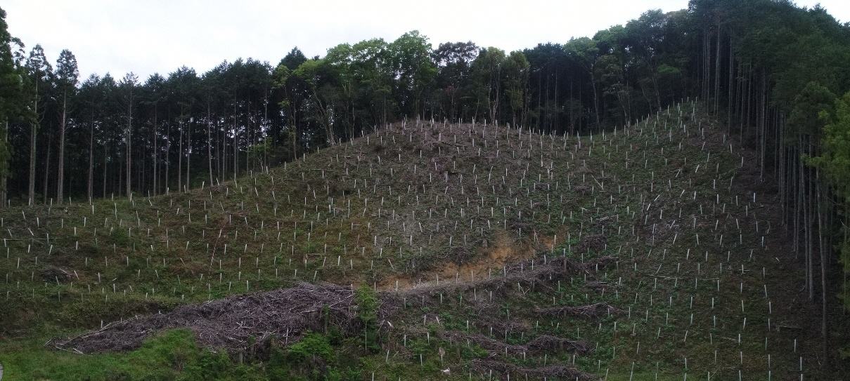
写真１ 調査プロットの遠景
No.1
No.2

北

■結果
１）食害について
No.1-有及びNo.2-有については、チューブの一部にノウサギの咬み跡があったが、造林木への被害はなかった。（写真２）
一方でチューブを撤去したNo.2-無については、5本中４本（80％）において、ノウサギによる食害があった。（表２）
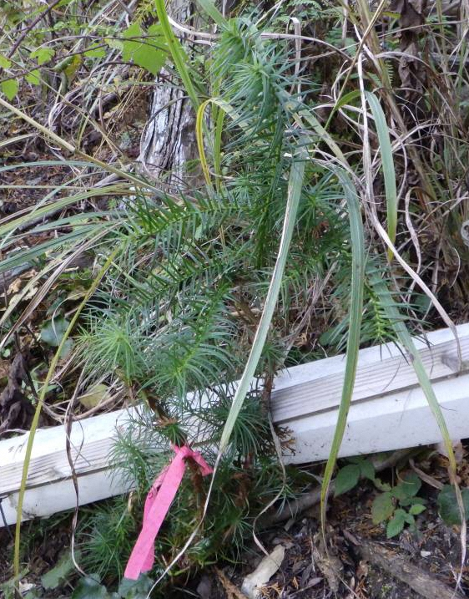
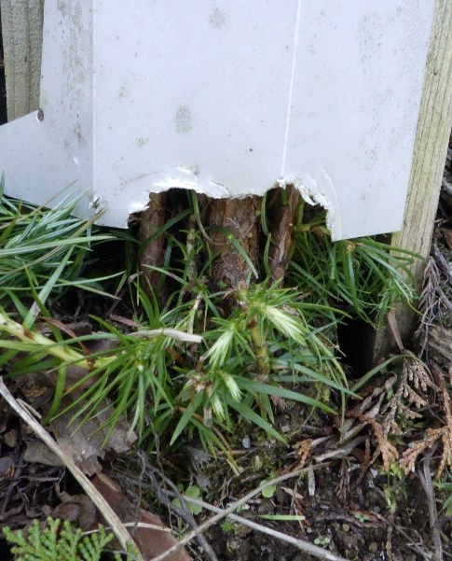
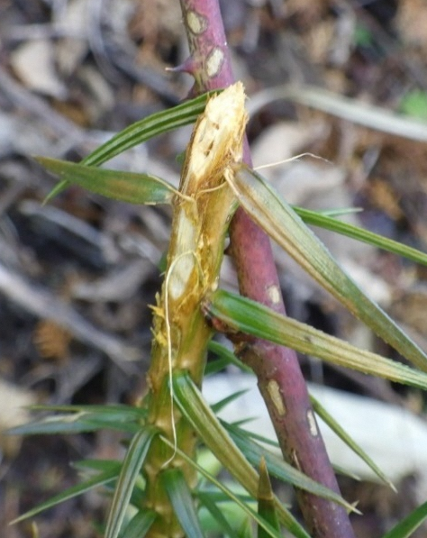

写真２ ノウサギ被害写真（左：被害型Eタイプ 中：摂食跡 右：食害防止チューブへの咬み跡）

２）平均樹高
No.1-有の平均樹高は成長期（５～11月頃）で87㎝から156㎝まで、No.2-有では116㎝から189㎝まで成長した。
一方、チューブを撤去したNo.2-無では、ノウサギの食害等により、平均樹高が減少した。

表４ 平均樹高
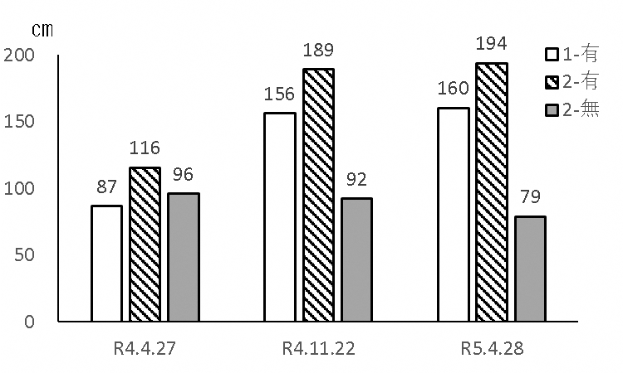

３）萌芽本数
No.1のプロットでは56%、No.2のプロットでは80％のコウヨウザンから萌芽があった。一方で、萌芽本数の平均はプロット毎で大きな違いはなかった。
また、サンプルの中で最大の萌芽本数は７本であった。

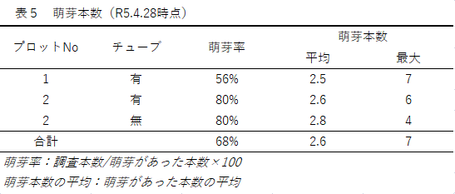

■考察
近年の調査によるとノウサギの造林木に対する嗜好性はスギ・ヒノキと比べコウヨウザンの方が高いと言われており、当調査地においても食害を受けやすい傾向であったと言える。一方で、コウヨウザンは萌芽能力が高く、被害度の高いEタイプの被害木も枯れていないことから、被食圧に対する耐性は高いと思われる。
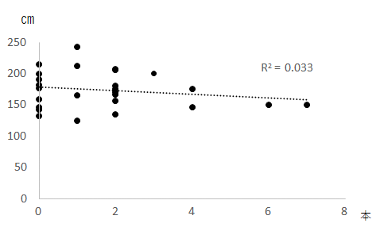
萌芽本数と樹高の関係については、表６のように相関は見られないことから、植栽後約２年半を経過した時点では、萌芽が成長に与える影響はなく、芽かき等の保育作業は不必要と思われる。
表６ 萌芽本数と樹高（R5.4.28時点）

